Комплексы утренней гимнастики
Комплекс утренней гимнастики № 1
Средняя группа
Ходьба в колонне по одному, ходьба на носках, руки на поясе. Легкий бег. Упражнение «Пчелки» бег по кругу с поднятыми в стороны руками, произнося «жу-жу-жу» На слова «Сели пчелы на цветы» дети присаживаются на корточки. Построение в 2 колонны.
1. «Хлопки»
И.П. стоя, ноги на ширине плеч, руки вдоль туловища
В.1. руки в стороны
2. руки вверх
3. руки в стороны
4. И.П.
2. «Наклоны»
И.П. ноги на ширине плеч, руки на поясе
В.1. наклон вперед
2. И.П.
3.«Повороты»
И.П.ноги на ширине плеч, руки на поясе
В.1. поворот вправо (влево), развести руки в стороны
2. И.П.
4. «Где же ножки?»
И.П. лежа на спине, руки прямые за головой
В.1. поднять прямую правую (левую) ногу вверх
2. И.П.
5. «Мячики»
И.П. ноги на ширине ступни, руки на поясе
В.1. прыжки на двух ногах на месте
6. Упражнение на дыхание.
Речевка. По утрам не ленись,
На зарядку становись.
Комплекс утренней гимнастики № 2 с кубиками
Средняя группа
Ходьба в колонне по одному, ходьба на носках, руки на поясе. Легкий бег. Построение в 2 колонны.
1. «Переложи кубик»
И.П. О.С. кубик в правой руке
В.1. подняться на носки, переложить кубик в другую руку
2. И.П.
2. «Хлопки по коленям»
И.П. ноги на ширине плеч, руки на пояс
В.1. наклон туловища вперед, хлопнуть кубиком о колени прямых ног,
сказать «тук-тук»
2. И.П.
3. «Повороты»
И.П. сидя, ноги скрестно, руки на пояс
В.1. поворот вправо (влево)
2. И.П.
4. «Приседания»
И.П. ноги на ширине стопы, кубик в двух руках внизу
В.1. присесть, положить (взять) кубик
2. И.П.
5. «Волчок»
И.П. ноги на ширине ступни
В.1. прыжки вокруг кубика
6. Упражнение на дыхание
Речевка. По утрам не ленись На зарядку становись.
Комплекс утренней гимнастики № 1
Средняя группа
Ходьба в колонне по одному, ходьба на носках, руки на поясе. Легкий бег. Построение в 2 колонны.
1. «Елка»
И.П. стоя, ноги на ширине плеч, руки вдоль туловища
В.1. руки через стороны вверх
2. И.П.
2. «Посмотрим по сторонам»
И.П. ноги на ширине плеч, руки на поясе
В.1. поворот в сторону, руку в сторону
2. И.П.
3.«Зеленые иголки»
И.П. сидя на пятках, руки внизу
В.1. встать на колени, руки в стороны-вверх
2. И.П.
4. «Орех»
И.П. лежа на спине, руки вдоль туловища
В.1. поднять согнутые в коленях ноги, обхватить их руками
2. И.П.
5. «Лодочка»
И.П. лежа на животе, руки вверх, ноги слегка приподняты
В.1. покачаться вперед-назад
2. И.П.
6. «Белочки»
И.П. ноги на ширине ступни, руки на поясе
В.1. прыжки на двух ногах на месте
7. Упражнение на дыхание
Речевка. По утрам не ленись,
На зарядку становись.

Гимнастика пробуждения
Комплекс № 1
«Мы проснулись»

1. «Веселые ручки» - и. п.: лежа на спине. Поднимать руки в стороны и опускать вниз. (4 раза)

2. «Резвые ножки» - и. п.: то же. Поочередно поднимать то одну, то другую ногу. (4 раза)

3. «Жучки» - и. п.: то же. Перекаты на правый, затем на левый бок. (4-6 раз)

4. «Кошечки» - и. п.: стоя на средних четвереньках. Двигаться вперед-назад, наклоняться вниз, сгибая локти, возвращаясь в и.п. (4 раза)

Ходьба на месте обычная, выходят из спальни на носках.
Комплекс № 2
«Бабочка»

Спал цветок И.п.: сидя на корточках,
вместе под щекой, глаза
закрыты, голова наклонена.

И вдруг проснулся И. п.: то же. Медленно открыть
глаза, опустить руки через
стороны, встать.
Больше спать И. п.: стоя. Повороты головы
не захотел вправо-влево, показать
пальчиком «не захотел».
Потянулся, улыбнулся, Дети выполняют
Взвился вверх и полетел движения по тексту.
(2-3 раза
Гимнастика для глаз.
Гимнастика для глаз «Весёлая неделька»
Представленные комплексы гимнастики для глаз “Весёлая неделька” и “Дни недели” помогут не только запомнить дни недели, но и способствуют профилактике глазных заболеваний, что немало важно для всех детей. Данные комплексы можно использовать как самостоятельные гимнастическо-профилактические мероприятия, так и на занятиях в рамках физкультминутки.
“Весёлая неделька” гимнастика для глаз
- Всю неделю по - порядку,
Глазки делают зарядку.
- В понедельник, как проснутся,
Глазки солнцу улыбнутся,
Вниз посмотрят на траву
И обратно в высоту.
Поднять глаза вверх; опустить их книзу, голова неподвижна; (снимает глазное напряжение).
- Во вторник часики глаза,
Водят взгляд туда – сюда,
Ходят влево, ходят вправо
Не устанут никогда.
Повернуть глаза в правую сторону, а затем в левую, голова неподвижна; (снимает глазное напряжение).
- В среду в жмурки мы играем,
Крепко глазки закрываем.
Раз, два, три, четыре, пять,
Будем глазки открывать.
Жмуримся и открываем
Так игру мы продолжаем.
Плотно закрыть глаза, досчитать да пяти и широко открыть глазки; (упражнение для снятия глазного напряжения)
- По четвергам мы смотрим вдаль,
На это времени не жаль,
Что вблизи и что вдали
Глазки рассмотреть должны.
Смотреть прямо перед собой, поставить палец на расстояние 25-30 см. от глаз, перевести взор на кончик пальца и смотреть на него, опустить руку. (Укрепляет мышцы глаз и совершенствует их координации)
- В пятницу мы не зевали
Глаза по кругу побежали.
Остановка, и опять
В другую сторону бежать.
Поднять глаза вверх, вправо, вниз, влево и вверх; и обратно: влево, вниз, вправо и снова вверх; (совершенствует сложные движения глаз)
- Хоть в субботу выходной,
Мы не ленимся с тобой.
Ищем взглядом уголки,
Чтобы бегали зрачки.
Посмотреть взглядом в верхний правый угол, затем нижний левый; перевести взгляд в верхний левый угол и нижний правый (совершенствует сложные движения глаз)
- В воскресенье будем спать,
А потом пойдём гулять,
Чтобы глазки закалялись
Нужно воздухом дышать.
Закрыть веки, массировать их с помощью круговых движений пальцев: верхнее веко от носа к наружному краю глаз, нижнее веко от наружного края к носу, затем наоборот (расслабляет мышцы и улучшает кровообращение)
- Без гимнастики, друзья,
Нашим глазкам жить нельзя!

Дыхательная гимнастика
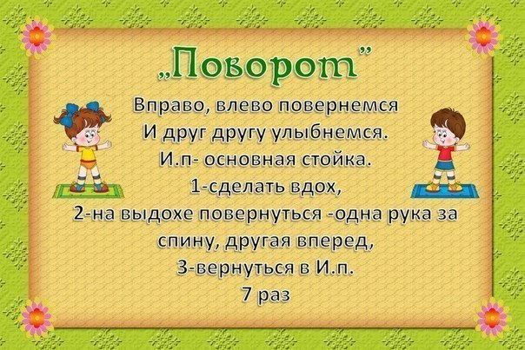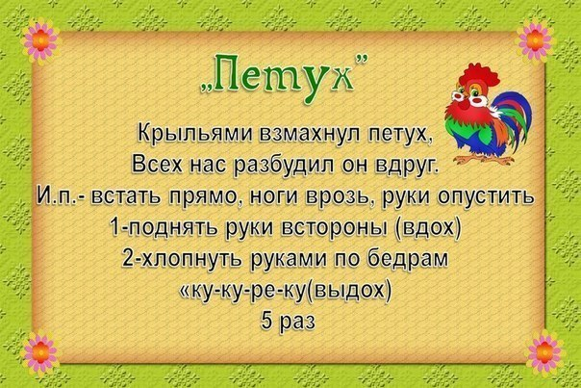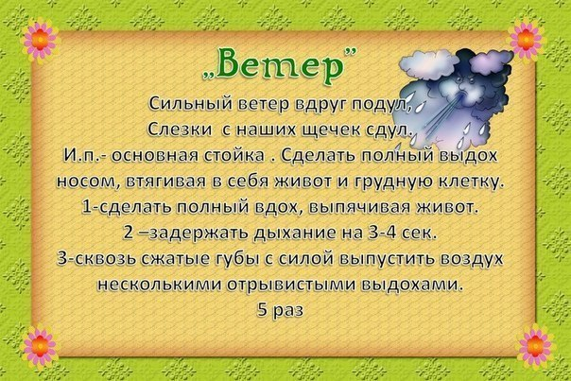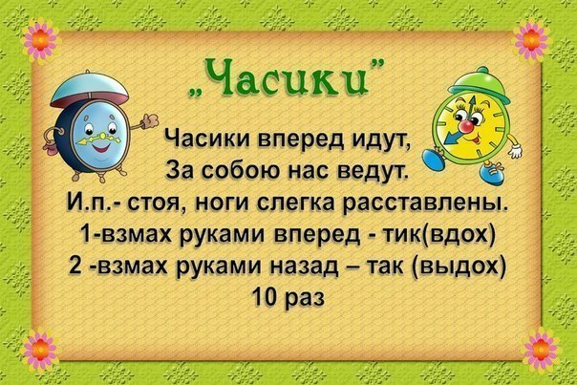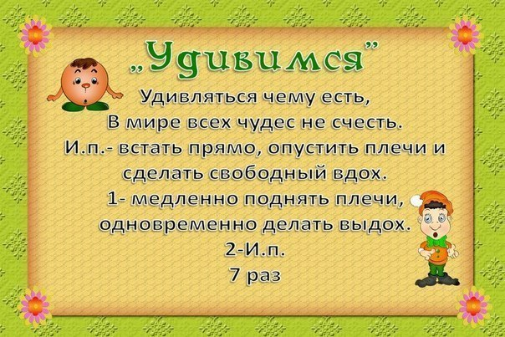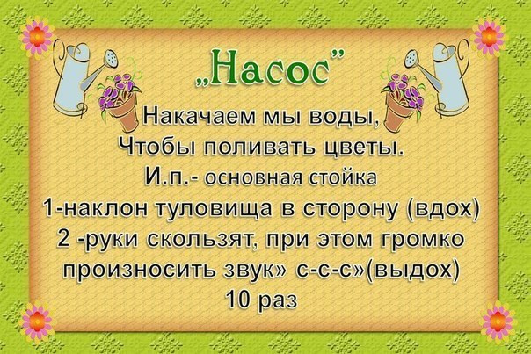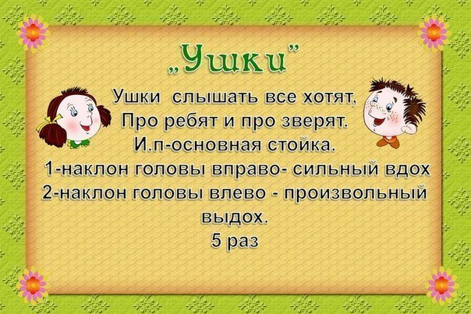

Самомассаж
Массаж биологически активных зон
Педагог.
Тили-тили-тили-бом!
Сбил сосну Зайчишка лбом!
Приставить ладони козырьком ко лбу и энергично разводить в стороны и сводить вместе.
Жалко мне Зайчишку,
Носит Зайка шишку.
Кулаками проводить по крыльям носа от переносицы к щекам.
Поскорее сбегай в лес,
Сделай Заиньке компресс.
Раздвинуть указательным и среднем пальцы, остальные сжать в кулак, массировать точки, находящие перед и за ухом.

Массаж шеи « Петушок»

Педагог.
Через поле, через реку
Крикнул Петя: «Кукареку!».
Левой рукой обхватить шею с правой стороны и погладить ее, проводя ладонью к основанию горла. Повторить то же правой рукой.
На высоком берегу
Эхо вторило: «Ку….ку!»
В.Борисов
Указательным и большим пальцами оттянуть кожу на шее и отпустить ее.
Педагог. Радуется весне уточка.
-Кря!- сказала утка- мать.-
Будем плавать и нырять
До начала октября.
Вы согласны, дети?
- Кря!

Массаж спины «Дождь»
Дети стоят друг за другом.
Дождь, дождь надо нам расходиться по домам.  Гром , гром как из пушек нынче праздник у лягушек.  Град. град сыплет град все под крышами сидят.  Только мой братишка в луже  Ловит рыбу нам ан ужин. | Хлопки ладонями по спине.  Поколачивание кулачками.  Постукивание пальчиками.  Поглаживание спины ладошками.

Массаж биологически активных зон " Кисонька"

Ребята проговаривают чистоговорку.
Хором.
Са-са-са-
Поглаживание ладонями шеи.
Кисонька-краса.
Сы-сы-сы-
Кулачками провести по крыльям носа - 7 раз.
Есть у кисоньки усы.
Иса-иса-иса-
Ладонями растирать уши.
Бантиком играет киса.

Упражнение на релаксацию «Весна»

Раз, два, три, четыре, пять.  Все умеем мы считать.  Отдыхать умеем тоже –  Руки за спину положим.  Голову поднимем выше  И легко, легко подышим. | Прикасаться поочерёдно подушечками пальцев друг к другу, начиная с большого.  Сжимать и разжимать пальцы.  Покачать расслабленными руками.  Спрятать руки за спину, голову поднять, спокойное дыхание через нос.
Методы закаливания:
1. Воздушные ванны: зимой в комнате, летом на улице при температуре +22+28 С, лучше утром. Начинать можно с двухмесячного возраста, первое время по 1 минуте 2-3 раза в день, через 5 дней увеличить время на 1 минуту, доведя к 6 месяцам до 15 минут и к году до +16 С.
2. Закаливание солнечными лучами: лучше в тени деревьев, в безветренную погоду, при температуре воздуха не ниже +22 С. Начиная с возраста 1,5-2 года дети могут загорать в одних трусиках, продолжительность с 3 до 10 минут, увеличивая за 7-10 дней до 20-25 минут. Оптимальное время с 9 до 12 часов дня.
Недопустимо пребывание детей «на солнце» при температуре воздуха +30 С и выше, ввиду возможного перегревания.
3. Влажное обтирание: проводится смоченным в воде и отжатым куском чистой фланели, один раз в день по 1-2 минуте. Начинать с рук - от пальцев к плечу, затем ноги, грудь, живот и спину до легкого покраснения. Температура воды в возрасте 3-4 года +32 С, 5-6 лет +30 С, 6-7 лет +28 С; через 3-4 дня снижают на 1 С и доводят до +22+18 С летом и +25+22 С зимой. По окончании ребенок должен быть тепло одет. В случае перерыва, начинают с сухих обтираний.
4. Закаливание ротоглотки: полоскание ротоглотки любой дезинфицирующей травой 3-4 раза в день (лучше после посещения детского сада, школы, кинотеатра и т. д.). После приготовления настой разделить пополам, полоскать попеременно, один раз в неделю температуру во втором стакане снижать на 0,5-1 С. Начинать с температуры +24+25 С.
5. Ножные ванны: обливание ног в течении 20-30 секунд водой температуры +32+34 С, с постепенным снижением один раз в неделю на 1 С до +10 С. Можно чередовать холодное и теплое обливание, по 3-6 раз. По окончании ноги растирают до розового цвета кожных покровов.

